Формирование УИН в начислениях в ПК «Администратор-Д» с использованием корпоративного портала Роспотребнадзора

При сохранении нового начисления в ПК «Администратор-Д» поле УИН в нем заполняется из справочника «УИН» (Рисунок 1).
Навигатор => Справочники => Прочие => УИН
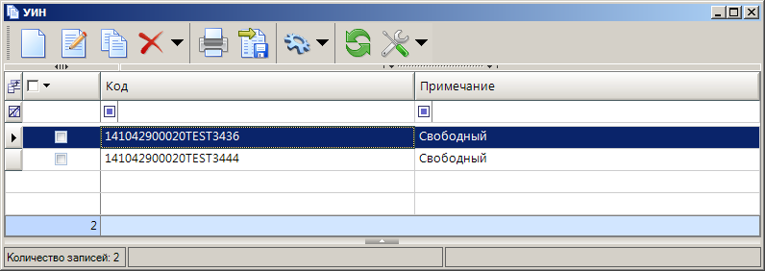
1. Окно справочника «УИН»
В колонке Код отображается УИН, поле Примечание заполняется одним из следующих значений:
- «Свободный» - УИН используется при формировании новых начислений. Значение устанавливается автоматически при ручном вводе нового кода в справочник или импорте с портала Роспотребнадзора.
- «Используется» - УИН уже использован в начислении. Значение устанавливается автоматически при сохранении начисления с текущим УИН.

Заполнение справочника «УИН» осуществляется одним из следующих способов:
- вручную;
- при обращении к сервису портала Роспотребнадзора с использованием клиентского приложения ПК «Администратор-Д»;
- автоматически при обращении к сервису портала Роспотребнадзора с использованием ПК «Интеграция-КС» (инструмент «Сервис – Планировщик задач»).

В окне справочника «УИН» нажмите кнопку Настройки. В результате откроется окно настроек справочника (Рисунок 2).
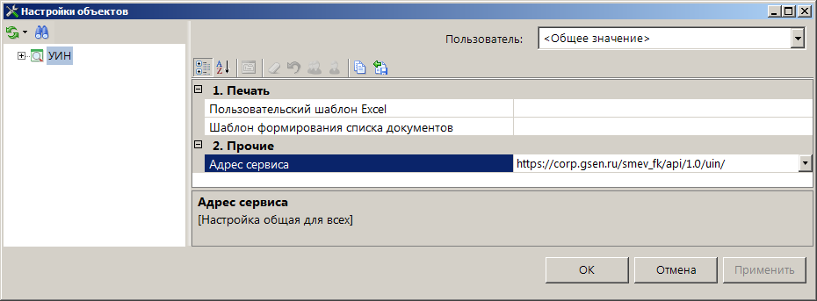
2. Окно настроек справочника УИН
В настройке Адрес сервиса укажите одно из следующих значений:
- https://corp.gsen.ru/smev_fk_test/api/1.0/uin/ - адрес тестового контура сервиса портала Роспотребнадзора;
- https://corp.gsen.ru/smev_fk/api/1.0/uin/ - адрес боевого контура сервиса портала Роспотребнадзора.

 | Для взаимодействия с порталом Роспотребнадзора для получения УИН необходимо выполнить следующие действия:  - направить в адрес портала Роспотребнадзора официальное письмо от имени Управления (шаблон письма запросить у разработчиков портала Роспотребнадзора);  - получить Идентификатор пользователя для API-сервисов на портале Роспотребнадзора (формируется на портале Роспотребнадзора).  Адрес электронной почты: gleb@crc.ru (Аксенов Глеб Владимирович)
1. Ручное заполнение справочника «УИН»
Перейдите на портал Роспотеребнадзора https://corp.gsen.ru/ и получите УИН.
В ПК «Администратор-Д» откройте справочник «УИН» (см. Рисунок 1). Нажмите кнопку Создать. В результате откроется окно добавления/редактирования УИН (Рисунок 3).

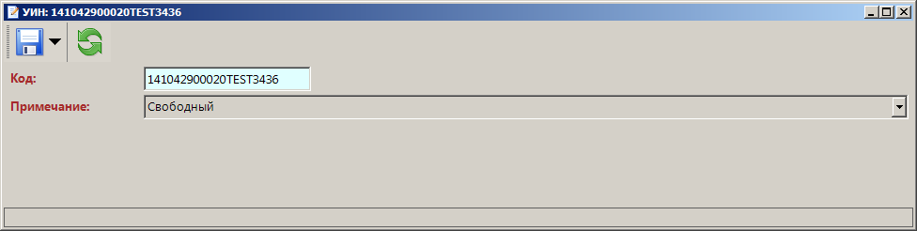
3. Окно добавления/редактирования УИН
Заполните поле Код. Поле Примечание заполняется автоматически значением «Свободный». Для сохранения записи нажмите кнопку Сохранить.
2. Заполнение справочника «УИН» при обращении к сервису портала Роспотребнадзора с использованием клиентского приложения ПК «Администратор-Д»
Откройте окно настроек справочника «УИН». Для этого в окне справочника (Рисунок 1) нажмите кнопку Настройки. В результате откроется окно настроек справочника (Рисунок 4).
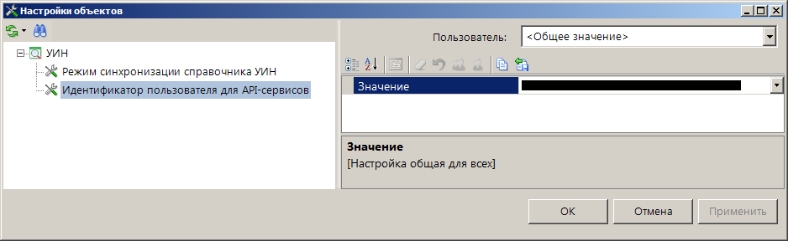
4. Окно настроек справочника «УИН»
В левой части окна выберите строку «Идентификатор пользователя для API-сервисов» и в правой части окна в поле Значение укажите ключ авторизации (app_id).
Ключ авторизации – это строка (в формате uuid), которая доступна для просмотра локальному администратору в анкете уполномоченного API-пользователя на корпоративном портале (позиция «Идентификатор пользователя для API-сервисов»).
Для получения УИН в окне справочника (Рисунок 1) нажмите кнопку Получение УИН через сервис. В результате в справочник добавится новая запись УИН, и откроется окно протокола загрузки (Рисунок 5).
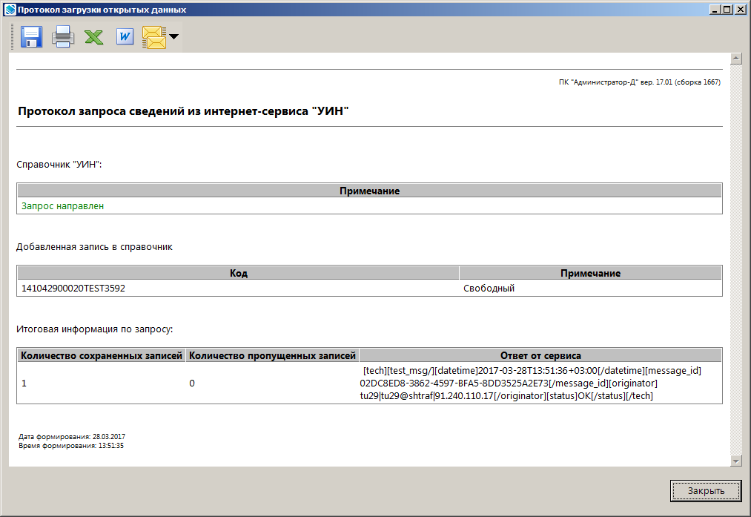
5. Окно протокола загрузки
3. Автоматическое заполнение справочника «УИН» при обращении к сервису портала Роспотребнадзора с использованием ПК «Интеграция-КС»
В ПК «Интеграция-КС» создайте канал для рабочей базы данных и канал для взаимодействия с сервисом портала Роспотребнадзора (Рисунок 6).
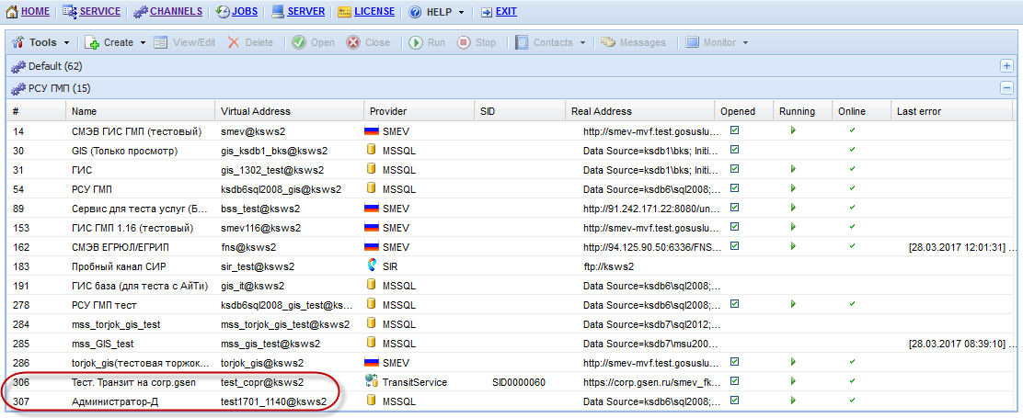
6. Окно списка каналов в ПК «Интеграция-КС»
Документация ПК «Интеграция-КС» размещена по ссылке
http://www.keysystems.ru/products/helpprog/integracia/doc.aspx

Канал рабочей базы данных
В ПК «Интеграция-КС» создайте канал MSSQL и заполните поля следующими значениями:
- Name – имя канала, например, «Администратор-Д»;
- Virtual Address – укажите значение в формате <имя базы>@<домен>, например, test1701_1140@ksws2;
- Real Address – укажите рекевизиты сервера, базы данных, логин и пароль пользователя при обращении к базе данных.

Канал для взаимодействия с сервисом портала Роспотребнадзора
В ПК «Интеграция-КС» создайте канал TransitService.
Заполните следующие поля на вкладке Info:
- Name – имя канала, например, «Транзит на corp.gsen»;
- Virtual Address – укажите значение в формате <код канала>@<домен>, например, test_copr@ksws2;
- Real Address – введите значение https://corp.gsen.ru/smev_fk/api/1.0/uin/

Заполните следующие поля на вкладке Settings:
- CT.USE_CHECK_URL – укажите значение «Yes»;
- CT.CHECK_URL – укажите значение https://corp.gsen.ru

В ПК «Администратор-Д» откройте окно настроек справочника «УИН» (см. Рисунок 4).
В левой части окна выберите строку «Режим синхронизации справочника УИН» и в правой части окна в поле Продуктивная среда выберите канал для взаимодействия с сервисом портала Роспотребнадзора (Рисунок 7).
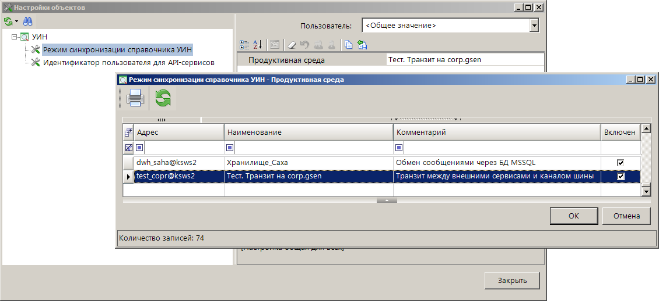
7. Окно настроек справочника «УИН»
Откройте режим «Планировщик задач» и импортируйте новую задачу из файла taskscheduler27032017.zip.
Описание работы с «Планировщиком задач» размещено по ссылке:
http://keysystems.ru/files/admin_d/update/task/instruct_i_zadachi.doc

Если в справочнике «УИН» нет ни одной записи с примечанием «Свободный», то начисление администратора сохраняется без УИН и открывается окно с протоколом сохранения (Рисунок 8).
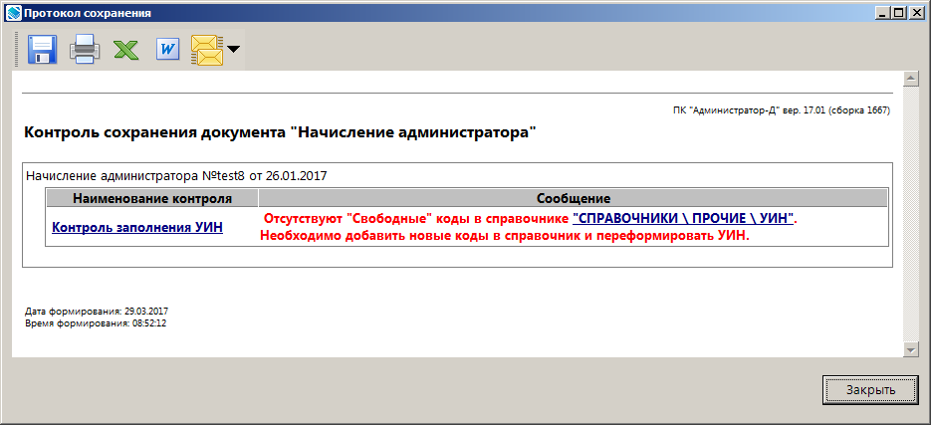
8. Окно протокола сохранения начисления администратора
В этом случае необходимо добавить новые коды в справочник «УИН», затем в окне списка начислений установить флажки в строках начислений, сохраненных без УИН, и в раскрывающемся списке инструмента Редактировать выбрать строку «Переформировать УИН» (Рисунок 9).
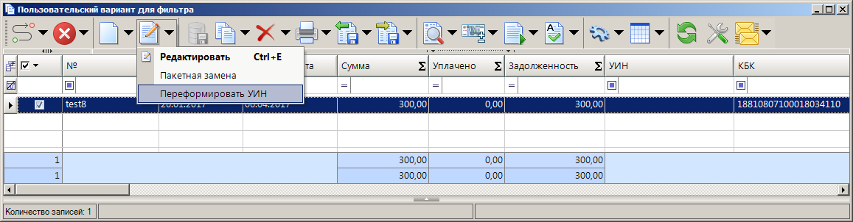
9. Окно списка начислений

